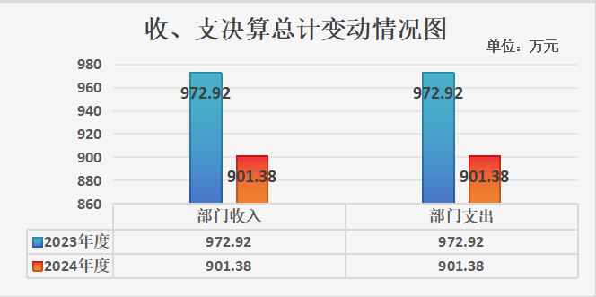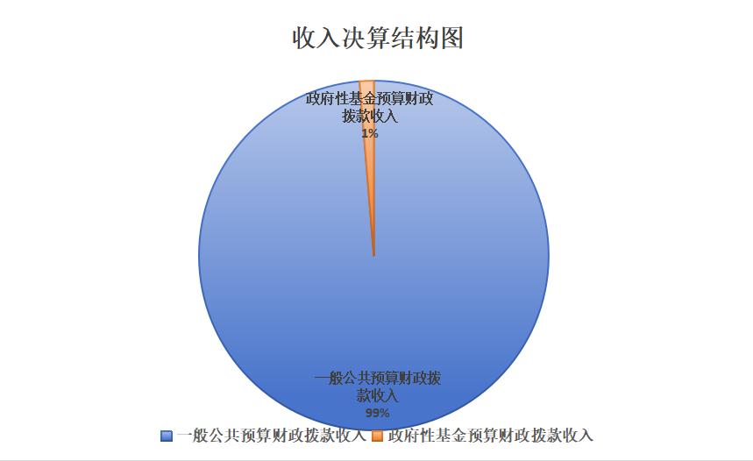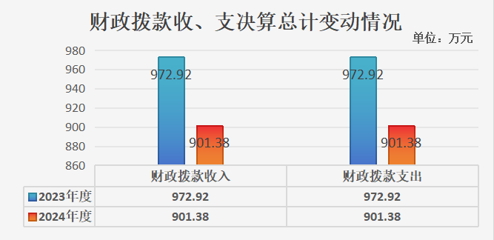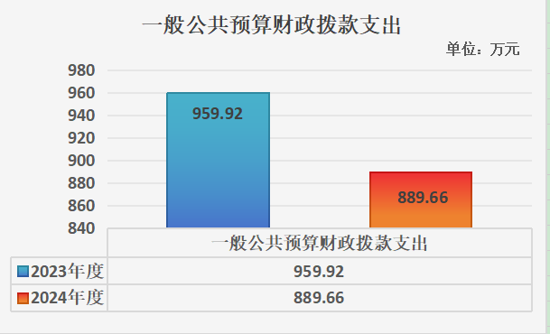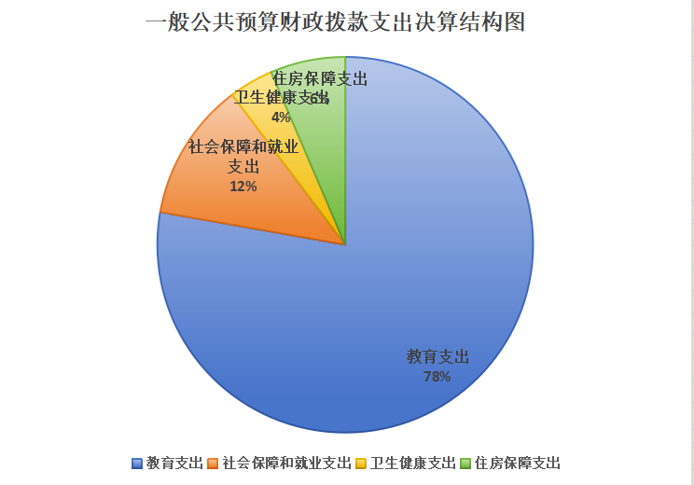

附件1
 | 部门预算绩效评价指标体系
绩效评价指标  指标分值 |  |  |  | 指标解释 | 评分方法 | 评分说明 | 得分
一级指标 | 二级指标 | 三级指标 | 指标  分值
评价得分 |  |  |  |  |  |  | 93.7
总体绩效  （65分） | 履职效能  （15分） | 队伍思想工作建设 | 15 | 部门整体绩效目标中选定3-5个核心职能目标，反映该项职能目标完成效果情况 | 比率分值法 | 部门整体绩效目标中选定3-5个可量化计算、可评价的核心职能目标，分别设定指标分值、指标解释、评分方法和评分说明，总分值不超过15分。该项指标得分=年终完成履职效果目标数量÷年初目标设置总数×100%×指标分值。履职效能总分为各项履职效果得分的和。 | 15
总体绩效  （65分） | 履职效能  （15分） | 落实五项管理
总体绩效  （65分） | 履职效能  （15分） | 加强党建工作
总体绩效  （65分） | 履职效能  （15分） | 促进学生全面发展
总体绩效  （65分） | 履职效能  （15分） | 高度重视安全维稳工作
总体绩效  （65分） | 预算管理  （20分） | 预算编制质量 | 5 | 部门是否严格按要求编制年初部门预算，年初预算编制的科学性和准确性 | 比率分值法 | 该项指标得分=（1-财政拨款预算偏离度）×100%×4+（1-资产配置预算偏离度）×100%×2+（1-政府采购预算偏离度）×100%×2。偏离度=|预算执行数-年初预算数|÷年初预算数。 | 4.5
总体绩效  （65分） | 预算管理  （20分） | 单位收入统筹 | 1 | 部门统筹自有收入程度 | 比率分值法 | 该项指标得分=（部门自有收入全年执行数÷部门自有收入年初预算数）×100%×2+（财政核定的综合补助比例÷按实际执行测算的综合补助比例）×100%×2。 | 1
总体绩效  （65分） | 预算管理  （20分） | 支出执行进度 | 5 | 部门1至6月、1至10月预算执行情况 | 比率分值法 | 该项指标得分=（1至6月预算执行数÷（部门预算数×50%）×2）+（1-1至6月支出预警金额占比×0.8-1至6月支出违规金额占比×0.2）+（1至10月预算执行数÷（部门预算数×83.33%）×2）+（1-1至10月支出预警金额占比×0.8-1至10月支出违规金额占比×0.2）。 | 4.7
总体绩效  （65分） | 预算管理  （20分） | 预算年终结余 | 4 | 部门整体年终预算结余情况 | 比率分值法 | 该项指标得分=（1-部门整体预算结余率）×100%×2。部门整体预算结余率为当年年终部门预算注销金额和结转金额占部门预算总金额的比率。 | 3.5
总体绩效  （65分） | 预算管理  （20分） | 严控一般性支出 | 5 | 部门严控“三公”经费、会议、培训、差旅、办节办展、办公设备购置、信息网络及软件购置更新、课题经费等8项一般性支出情况 | 比率分值法 | 该项指标得分=基础分值+加分值。  1.基础分值。一般性支出财政拨款年初预算较上年实现压减得1分；一般性支出财政拨款预算执行较上年实现压减得1分。  2.加分值。一般性支出财政拨款年初预算较上年每压减1%得0.2分，累计不超过1分；一般性支出财政拨款预算执行较上年每压减1%得0.4分，累计不超过2分。  3.一般性支出财政拨款年初预算大于上年，该项基础分1分不得分。  4.一般性支出财政拨款年初预算小于等于上年，压减率=（上年年初预算-本年年初预算）÷上年年初预算。1%>压减率≥0%，得1分；2%>压减率≥1%，得1.2分；3%>压减率≥2%，得1.4分；4%>压减率≥3%，得1.6分；5%>压减率≥4%，得1.6分；压减率≥5%，得2分。  5.一般性支出财政拨款预算执行计算方式同上。1%>压减率≥0%，得1分；2%>压减率≥1%，得1.4分；3%>压减率≥2%，得1.8分；4%>压减率≥3%，得2.2分；5%>压减率≥4%，得2.6分；压减率≥5%，得3分。 | 5
总体绩效  （65分） | 财务管理  （10分） | 财务管理制度 | 4 | 部门财务管理制度建立情况 | 是否评分法 | 部门已制定内部财务管理制度等制度机制的，得2分。财务管理制度得到落实，得2分。否则该项不得分。 | 4
总体绩效  （65分） | 财务管理  （10分） | 财务岗位设置 | 2 | 部门财务岗位设置是否符合相关财务管理制度要求 | 是否评分法 | 部门合理设置财务工作岗位，明确职责权限，并严格实行不相容岗位分离的，得2分。否则该项不得分。 | 2
总体绩效  （65分） | 财务管理  （10分） | 资金使用规范 | 4 | 部门资金使用是否符合相关财务管理制度规定 | 缺（错）项  扣分法 | 部门资金使用不符合相关财务管理制度规定（如部门存在超预算或无预算安排、虚列支出、超范围超标准使用经费、违规使用“三公”经费、滥发津补贴、报销不合规等情况），发现一处扣1分，扣完为止。 | 4
总体绩效  （65分） | 资产管理  （14分） | 人均资产变化率 | 4 | 部门人均资产变化情况 | 分级评分法 | 部门人均资产变化率为X，行政事业单位人均资产变化率为6.80%，则：X≤N，得3分；N＜X≤1.2N，得1.8分；1.2N＜X≤1.4N，得1.2分；X＞1.4N，得0.6分。  当年单位人均占有资产-上年单位人均占有资产）÷上年单位人均占有资产。其中，人均占有资产=（固定资产净值+无形资产净值）÷年末实有人数（年末实有人数取值于行政事业性国有资产报告中《机构人员情况表》）。 | 4
总体绩效  （65分） | 资产管理  （14分） | 资产利用率 | 4 | 部门资产超最低使用年限情况 | 分级评分法 | 部门办公家具超最低使用年限资产利用率=超最低使用年限的办公家具账面价值÷办公家具账面价值×100%。办公家具超最低使用年限资产利用率为X，县属行政事业单位平均值为N，则：X＞N，得1.5分；0.8N＜X≤N，得0.9分；0.6N＜X≤0.8N，得0.6分；X≤0.6N，得0.3分。部门办公设备超最低使用年限资产利用率=超最低使用年限的办公设备账面价值÷办公设备账面价值×100%。办公设备超最低使用年限资产利用率为X，县属行政事业单位平均值为N，则：X＞N，得1.5分；0.8N＜X≤N，得0.9分；0.6N＜X≤0.8N，得0.6分；X≤0.6N，得0.3分。（办公家具）N：2023年为15.72%。（办公设备）N：2023年为40.45%。 | 3
总体绩效  （65分） | 资产管理  （14分） | 资产盘活率 | 6 | 部门闲置一年以上的资产盘活情况 | 分级评分法 | 部门闲置资产占比变化率=(本年闲置资产账面价值÷本年总资产账面价值)÷(上一年度闲置资产账面价值÷上一年度总资产账面价值)×100%，变化率在60%以下的得2.4分，60%-80%的得1.8分，80%-100%的得1.2分，100%以上的不得分。两年均无闲置资产或上年度有闲置资产评价年度无闲置资产的，该项指标得3分。 | 5
总体绩效  （65分） | 采购管理  （6分） | 支持中小企业发展 | 3 | 部门是否严格执行政府采购促进中小企业发展相关管理办法 | 是否评分法 | 对适宜由中小企业提供的采购项目和采购包，预留采购份额专门面向中小企业采购，并在采购预算中单独列示，不符合要求的扣3分。 | 3
总体绩效  （65分） | 采购管理  （6分） | 采购执行率 | 3 | 部门政府采购项目资金支付比例情况 | 比率分值法 | 该项指标得分=当年政府采购实际支付总金额÷（当年政府采购总预算数-当年已完成采购项目节约金额）×100%×3。当年已完成采购项目节约金额：已完成采购项目总预算-已完成采购项目实际中标（签约）金额合计。 | 0
项目绩效  （35分） | 项目决策  （12分） | 决策程序 | 4 | 部门预算项目设立是否按规定履行评估论证、申报程序 | 比率分值法 | 该项指标得分=4-部门未履行事前评估程序的部门预算阶段项目（含一次性项目）数量÷部门预算阶段项目（含一次性项目）总数×100%×4。抽评的部门预算阶段项目（含一次性项目）总数10个以下的全部纳入，每增加5个多纳入1个，最多不超过30个，下同。若无部门预算阶段项目（含一次性项目），则主要查看部门预算项目整体决策程序。 | 4
项目绩效  （35分） | 项目决策  （12分） | 目标设置 | 4 | 部门预算项目绩效目标与计划期内的任务量、预算安排的资金量匹配情况，绩效目标设置是否科学合理、规范完整、量化细化、预算匹配 | 比率分值法 | 该项指标得分=4-绩效目标与计划期内的任务量、预算安排不相匹配的部门预算阶段项目（含一次性项目）数量÷部门预算阶段项目（含一次性项目）总数×100%×4。若无部门预算阶段项目（含一次性项目），则抽评涉及核心业务、资金量大的其他部门预算项目，下同。 | 4
项目绩效  （35分） | 项目决策  （12分） | 项目入库 | 4 | 部门预算项目是否在规定时间完成项目入库 | 比率分值法 | 该项指标得分=4-规定时间未入财政库部门预算阶段项目（含一次性项目）数量÷最终安排部门预算阶段项目（含一次性项目）总数×100%×4。规定时间以当年9月30日为准。 | 4
项目绩效  （35分） | 项目执行  （12分） | 执行同向 | 4 | 部门预算项目实际列支内容是否与绩效目标设置方向相符 | 比率分值法 | 该项指标得分=4-实际列支内容与绩效目标设置方向不相符的部门预算阶段项目（含一次性项目）数量÷部门预算阶段项目（含一次性项目）总数×100%×4。 | 4
项目绩效  （35分） | 项目执行  （12分） | 项目调整 | 4 | 部门预算项目是否采取对应调整措施 | 比率分值法 | 该项指标得分=4-应采取未采取收回预算、调整目标等处置措施的部门预算阶段项目（含一次性项目）数量÷应采取收回预算、调整目标等处置措施的部门预算阶段项目（含一次性项目）总数×100%×4。 | 4
项目绩效  （35分） | 项目执行  （12分） | 执行结果 | 4 | 部门预算项目预算执行情况 | 比率分值法 | 该项指标得分=预算结余率小于10%的常年项目数量÷部门预算常年项目总数×100%×2+预算结余率小于10%的一次性项目和阶段项目数量÷部门预算一次性项目和阶段项目总数×100%×2。 | 4
项目绩效  （35分） | 目标实现  （11分） | 目标完成 | 4 | 部门预算项目绩效目标数量指标完成情况 | 比率分值法 | 1.该项指标得分=完成绩效目标数量指标的部门预算阶段项目（含一次性项目）数量÷部门预算阶段项目（含一次性项目）总数×100%×4。  2.计算单个部门预算阶段项目（含一次性项目）完成比例：单个项目内已完成绩效目标的数量指标个数÷该项目绩效目标数量指标总数。  3.计算所有部门预算阶段项目（含一次性项目）完成比例：所有项目完成比例的算数平均值。 | 4
项目绩效  （35分） | 目标实现  （11分） | 目标偏离 | 4 | 部门预算项目绩效目标数量指标实现程度与预期目标的偏离情况 | 比率分值法 | 该项指标得分=已完成预期指标值的数量指标中偏离度在30%内的指标个数÷已完成预期指标值的数量指标个数×100%×4。偏离度=|（绩效指标实际完成值-设定预期指标值）÷设定预期指标值|。部门预算阶段项目（含一次性项目）绩效目标实际完成值偏离预期指标30%以上（含30%）的，不计分。 | 4
项目绩效  （35分） | 目标实现  （11分） | 实现效果 | 3 | 部门预算项目绩效目标效益指标实施效果 | 比率分值法 | 该项指标得分=完成绩效目标效益指标的部门预算阶段项目（含一次性项目）数量÷部门预算阶段项目（含一次性项目）总数×100%×3。 | 3
扣分项  （10分） | 预算绩效存在问题 |  | - | 预算管理和绩效管理工作存在问题 | 缺（错）项扣分法 | 依据评价年度人大监督、巡视巡察、审计监督、财会监督等结果以及评价指标体系涉及的履职效果、预算管理、财务管理、资产管理、采购管理、项目绩效等方面出现的问题，每有一个问题点扣1分，扣完为止。
扣分项  （10分） | 被评价部门配合度 |  | - | 被评价对象工作配合情况 | 缺（错）项扣分法 | 评价工作开展过程中，被评价对象拖延推诿、提交资料不及时等拒不配合评价工作的，每发现一次扣1分，扣完为止。

渠县文崇镇第二学校
教育专项资金项目绩效评价报告
一、项目概况
（一）设立背景及基本情况
为贯彻落实《关于下达2023年城乡义务教育补助经费预算的通知》（川财教〔2023〕5号）的文件精神，教育部门要进一步改善教学设施和办学条件，补充学校公用经费，加快发展地方教育事业，扩大地方教育经费，推进学校教育质量保障工作，提高教育教学质量、改善教育教学环境，保障学校义务教育教学的正常运转，促进学校正常开展工作，申报2022年（市）教育专项资金专项经费8万元。
- 实施目的及支持方向
1.项目财务管理情况
项目财务管理制度建设、机构设置、会计核算及账务处理都是根据项目资金管理办法，严格执行财务管理制度、按财经管理要求进行管理，财务处理及时、会计核算规范。
2.项目实施目的及支持方向
该项目支持方向为基础设施，实施目的是不断提高教育质量，确保教育质量继续稳中有进。促进各类教育协调发展，落实教育改革方案。
- 预算安排及分配管理
根据县级财政资金使用情况，县财政共拨付预算资金教育（2022）专项资金8万元，全部用于幼儿园标准化示范幼儿园校园文化打造，改善办学条件，达到家长、学生、社会对学校满意的效果。
- 项目绩效目标设置
项目整体目标：通过教育费专项资金的投入，用于幼儿园标准化示范幼儿园校园文化打造，改善中小学校办学条件，补充完善教育教学设施，提升办学水平和教育综合实力，推动教育事业均衡、优质发展。
区域和具体绩效目标：数量指标：打造示范幼儿园校园文化墙面86平米；质量指标：质量验收合格率=100%；时效指标：资金及时拨付;社会效益指标：改善办学条件；服务对象满意度指标：学生、家长、社会对社会满意度提升≥95%；经济成本指标：专项资金安排金额=80000元。
该项目依据2025年专项预算项目绩效评价指标体系要求进行绩效自评，对项目绩效指标进行综合评分，确保项目自评结果的准确性，并编制《专项预算项目绩效目标完成情况自评表》。
二、评价实施
（一）评价目的
通过项目绩效自评对专项资金使用效率、‌效益、‌效果进行客观、‌公正的考量比较和综合评判。此次自评不仅是对项目完成情况的检查，‌更是对项目是否达到预期目标、‌资金使用是否合理有效的全面评估。‌经评价，‌可以总结经验，‌为改善政府管理、‌纠正目标与实际的偏差提供依据，‌确保财政资源配置效率和使用效益的最大化‌。
- 预设问题及评价重点
项目资金使用、拨付符合国家财经法规、财务管理制度及有关专项资金管理制度办法规定和审批程序，不存在超范围、超标准、超进度使用专项资金，不存在资金损失浪费、长期沉淀、截留、挤占、挪用、虚列支出等情况，项目实施遵守相关法律法规。
项目已完成预期目标，实施结果与绩效目标相匹配，专项资金安排金额80000元，项目资金及时拨付，开展打造墙面86平米，项目验收合格率100%，促进教育事业发展、改善办学条件，家长、学生、社会对学校满意度达到显著提升。
（三）评价选点
项目绩效自评采用全面公平公正相结合原则考评。对其他教育费附加专项工作开展和资金支付情况进行核查。
（四）评价方法
根据项目情况和评价重点，采用单位自评法、实地勘察法、问卷调查法等多种方法对项目绩效指标完成情况进行评价。
（五）评价组织。
评价组人员由项目管理人员和财务人员共同进行，项目管理人员主要负责项目决策、项目管理、项目实施、项目结果等评价评分;财务人员主要负责资金用途合规性、程序合规性、标准合规性评价评分。
三、绩效分析
（一）通用指标绩效分析。
1.项目决策。渠县文崇镇第二学校预算项目设立严格按照规定履行评估论证，并按照项目入库管理流程进行申报审核，项目规划论证符合中央、省、州政府和财政要求，项目绩效目标设置科学合理，项目资金与项目总体规划、相关行业事业发展相匹配，聚焦重大任务、重点领域、重点环节和重点项目。
2.项目管理。项目制度办法体系健全、要素完备；项目资金分配因素选取、权重设置、区域分布，项目管理、审批符合管理要求；能够对绩效，项目绩效进行监管，并且按要求开展。
3.项目实施。资金计划及到位。该项目资金预算申报8万元，实际到位8万元。截止到2024年12月31日该项目实际使用资金为8万元，预算执行率为100%。
4.项目结果。渠县文崇镇第二学校围绕各项绩效目标认真履职，预算项目绩效目标数量指标基本完成，项目整体目标基本实现，未发现预算项目绩效目标数量指标实现程度与预期目标的偏离情况的情况，项目按计划实施，其各项效益指标、满意度指标均达到绩效目标预期效果。
（二）专用指标绩效分析
基础设施。该项目资金均在规定用途、适用范围内进行资金分配，资金管理程序符合专项资金管理要求，资金分配标准符合专项资金管理要求，未发现资金管理和使用过程中不符合专项资金管理要求的情况。
- 个性指标绩效分析
1.产出指标
（1）数量指标。打造墙面86平米，已完成项目。
（2）质量指标。验收合格率=100%，项目验收合格率100%。
（3）时效指标。资金及时拨付率，及时拨付资金。
2.效益指标
社会效益指标。改善办学条件，促进教育事业发展，改善办学条件效果明显。
3.满意度指标
服务对象满意度指标。学生、家长、社会对社会满意度提升≥95%，实施该项目有效的提升了办学条件，获得学生和家长的广泛认可。
4.成本指标
经济成本指标。专项资金安排金额，该项目已经拨付预算资金80000元。
四、评价结论
教育专项资金项目决策依据充分，目标明确；项目实施过程资金管理科学，财务控制和业务控制规范；项目绩效目标完成情况基本达到预期效果，绩效自评得分为96分。
五、存在主要问题
无。
六、改进建议

无。

渠县文崇镇第二学校
2025年6月26日

附表：专项预算项目绩效目标完成情况自评表
附表
专项预算项目绩效目标完成情况自评表
项目名称 |  |  |  | 51172523T000008752088-市级科教文专项资金
预算单位 |  |  |  | 渠县文崇镇第二学校
项目类型 |  |  |  | 示范幼儿园文化打造
项目 概况 | 中长期规划（名称、文号，仅指  常年项目）
项目 概况 | 资金管理办法（名称、文号） |  |  | 《四川省义务教育均衡发展补助资金管理办法》川财教[2023]5号
项目 概况 | 绩效分配方式 |  |  | £因素法 | £项目法 |  | 据实据效 | 因素法与项目法相结合
项目 概况 | 立项依据 |  |  | 《关于深入推进义务教育薄弱环节改善与能力提升工作的意见》渠财科教[2024]093号
项目 概况 | 使用范围
项目 概况 | 申报（补助）条件 |  |  | 补助资金支持的学校必须是已列入各市（州）人民政府上报备案的“十四五”基础教育学校布局和建设规划、拟长期保留的义务教育阶段公办学校。
项目 概况 | 项目起止年限 |  |  | 2024年度
项目资金  （万元） |  | 年度资金总额： |  | 8万元
 |  | 其中：财政拨款
 |  | 其他资金 |  | 8万元
总体 目标 | 年度目标
总体 目标 | 利用教育专项资金进行校区围墙及堡坎维修，改善办学条件，排危维修围墙及堡坎，促进教育发展。
绩效指标 | 一级指标 | 二级指标 | 三级指标 | 指标性质 | 指标值 | 度量单位 | 权重 | 实际完成指标值
绩效指标 | 产出指标 | 数量指标 | 文化面积 | ＝ | 86 | 平方米 | 20 | 86平方米
绩效指标 | 产出指标 | 质量指标 | 质量验收合格率 | ＝ | 100 | % | 20 | 100%
绩效指标 | 产出指标 | 时效指标 | 资金及时拨付率 | 定性 | 及时 |  | 10 | 及时
绩效指标 | 效益指标 | 社会效益指标 | 改善办学条件 | 定性 | 持续提升 |  | 20 | 持续提升
绩效指标 | 满意度指标 | 服务对象满意度指标 | 学生、家长、社会对社会满意度提升 | ≥ | 95 | % | 10 | 96
绩效指标 | 成本指标 | 经济成本指标 | 专项资金安排金额 | ＝ | 80000 | 元 | 10 | 80000

渠县文崇镇第二学校
教育专项资金项目绩效评价报告
一、项目概况
（一）设立背景及基本情况
为贯彻落实《关于下达2023年城乡义务教育补助经费预算的通知》（川财教〔2023〕5号）的文件精神，教育部门要进一步改善教学设施和办学条件，补充学校公用经费，加快发展地方教育事业，扩大地方教育经费，推进学校教育质量保障工作，提高教育教学质量、改善教育教学环境，保障学校义务教育教学的正常运转，促进学校正常开展工作，申报2024年教育专项资金专项经费26万元。
- 实施目的及支持方向
1.项目财务管理情况
项目财务管理制度建设、机构设置、会计核算及账务处理都是根据项目资金管理办法，严格执行财务管理制度、按财经管理要求进行管理，财务处理及时、会计核算规范。
2.项目实施目的及支持方向
该项目支持方向为基础设施，实施目的是不断提高教育质量，确保教育质量继续稳中有进。促进各类教育协调发展，落实教育改革方案。
- 预算安排及分配管理
根据县级财政资金使用情况，县财政共拨付政府性基金预算资金教育专项资金26万元，全部用于设备设施及校园文化打造，改善办学条件，达到家长、学生、社会对学校满意的效果。
- 项目绩效目标设置
项目整体目标：通过教育费专项资金的投入，设备设施及校园文化打造，改善中小学校办学条件，补充完善教育教学设施，提升办学水平和教育综合实力，推动教育事业均衡、优质发展。
区域和具体绩效目标：数量指标：打造墙面225平米，设备设施3件；质量指标：质量验收合格率=100%；时效指标：资金及时拨付;社会效益指标：改善办学条件；服务对象满意度指标：学生、家长、社会对社会满意度提升≥95%；经济成本指标：专项资金安排金额=260000元。
该项目依据2025年专项预算项目绩效评价指标体系要求进行绩效自评，对项目绩效指标进行综合评分，确保项目自评结果的准确性，并编制《专项预算项目绩效目标完成情况自评表》。
二、评价实施
（一）评价目的
通过项目绩效自评对专项资金使用效率、‌效益、‌效果进行客观、‌公正的考量比较和综合评判。此次自评不仅是对项目完成情况的检查，‌更是对项目是否达到预期目标、‌资金使用是否合理有效的全面评估。‌经评价，‌可以总结经验，‌为改善政府管理、‌纠正目标与实际的偏差提供依据，‌确保财政资源配置效率和使用效益的最大化‌。
- 预设问题及评价重点
项目资金使用、拨付符合国家财经法规、财务管理制度及有关专项资金管理制度办法规定和审批程序，不存在超范围、超标准、超进度使用专项资金，不存在资金损失浪费、长期沉淀、截留、挤占、挪用、虚列支出等情况，项目实施遵守相关法律法规。
项目已完成预期目标，实施结果与绩效目标相匹配，专项资金安排金额260000元，项目资金及时拨付，开展打造墙面225平米，设备设施3件，项目验收合格率100%，促进教育事业发展、改善办学条件，家长、学生、社会对学校满意度达到显著提升。
（三）评价选点
项目绩效自评采用全面公平公正相结合原则考评。对其他教育费附加专项工作开展和资金支付情况进行核查。
（四）评价方法
根据项目情况和评价重点，采用单位自评法、实地勘察法、问卷调查法等多种方法对项目绩效指标完成情况进行评价。
（五）评价组织。
评价组人员由项目管理人员和财务人员共同进行，项目管理人员主要负责项目决策、项目管理、项目实施、项目结果等评价评分;财务人员主要负责资金用途合规性、程序合规性、标准合规性评价评分。
三、绩效分析
（一）通用指标绩效分析。
1.项目决策。渠县文崇镇第二学校预算项目设立严格按照规定履行评估论证，并按照项目入库管理流程进行申报审核，项目规划论证符合中央、省、州政府和财政要求，项目绩效目标设置科学合理，项目资金与项目总体规划、相关行业事业发展相匹配，聚焦重大任务、重点领域、重点环节和重点项目。
2.项目管理。项目制度办法体系健全、要素完备；项目资金分配因素选取、权重设置、区域分布，项目管理、审批符合管理要求；能够对绩效，项目绩效进行监管，并且按要求开展。
3.项目实施。资金计划及到位。该项目资金预算申报26万元，实际到位26万元。截止到2024年12月31日该项目实际使用资金为26万元，预算执行率为100%。
4.项目结果。渠县文崇镇第二学校围绕各项绩效目标认真履职，预算项目绩效目标数量指标基本完成，项目整体目标基本实现，未发现预算项目绩效目标数量指标实现程度与预期目标的偏离情况的情况，项目按计划实施，其各项效益指标、满意度指标均达到绩效目标预期效果。
（二）专用指标绩效分析
基础设施。该项目资金均在规定用途、适用范围内进行资金分配，资金管理程序符合专项资金管理要求，资金分配标准符合专项资金管理要求，未发现资金管理和使用过程中不符合专项资金管理要求的情况。
- 个性指标绩效分析
1.产出指标
（1）数量指标。打造墙面225平米，设备设施3件，已完成项目。
（2）质量指标。验收合格率=100%，项目验收合格率100%。
（3）时效指标。资金及时拨付率，及时拨付资金。
2.效益指标
社会效益指标。改善办学条件，促进教育事业发展，改善办学条件效果明显。
3.满意度指标
服务对象满意度指标。学生、家长、社会对社会满意度提升≥95%，实施该项目有效的提升了办学条件，获得学生和家长的广泛认可。
4.成本指标
经济成本指标。专项资金安排金额，该项目已经拨付预算资金260000元。
四、评价结论
教育专项资金项目决策依据充分，目标明确；项目实施过程资金管理科学，财务控制和业务控制规范；项目绩效目标完成情况基本达到预期效果，绩效自评得分为97分。
五、存在主要问题
无。
六、改进建议
无。
渠县文崇镇第二学校
2025年6月26日

附表：专项预算项目绩效目标完成情况自评表
附表
专项预算项目绩效目标完成情况自评表
项目名称 |  |  |  | 51172523T000009761044-教育专项资金
预算单位 |  |  |  | 渠县文崇镇第二学校
项目类型 |  |  |  | 校园文化
项目 概况 | 中长期规划（名称、文号，仅指  常年项目）
项目 概况 | 资金管理办法（名称、文号） |  |  | 《四川省义务教育均衡发展补助资金管理办法》川财教[2023]5号
项目 概况 | 绩效分配方式 |  |  | £因素法 | £项目法 |  | 据实据效 | 因素法与项目法相结合
项目 概况 | 立项依据 |  |  | 《关于深入推进义务教育薄弱环节改善与能力提升工作的意见》渠财科教[2024]093号
项目 概况 | 使用范围
项目 概况 | 申报（补助）条件 |  |  | 补助资金支持的学校必须是已列入各市（州）人民政府上报备案的“十四五”基础教育学校布局和建设规划、拟长期保留的义务教育阶段公办学校。
项目 概况 | 项目起止年限 |  |  | 2024年度
项目资金  （万元） |  | 年度资金总额： |  | 26万元
 |  | 其中：财政拨款
 |  | 其他资金 |  | 26万元
总体 目标 | 年度目标
总体 目标 | 利用教育专项资金进行校区围墙及堡坎维修，改善办学条件，排危维修围墙及堡坎，促进教育发展。
绩效指标 | 一级指标 | 二级指标 | 三级指标 | 指标性质 | 指标值 | 度量单位 | 权重 | 实际完成指标值
绩效指标 | 产出指标 | 数量指标 | 设备设施  文化面积 | ＝ | 3  225 | 个  平方米 | 20 | 3个  225平方米
绩效指标 | 产出指标 | 质量指标 | 质量验收合格率 | ＝ | 100 | % | 20 | 100%
绩效指标 | 产出指标 | 时效指标 | 资金及时拨付率 | 定性 | 及时 |  | 10 | 及时
绩效指标 | 效益指标 | 社会效益指标 | 改善办学条件 | 定性 | 持续提升 |  | 20 | 持续提升
绩效指标 | 满意度指标 | 服务对象满意度指标 | 学生、家长、社会对社会满意度提升 | ≥ | 95 | % | 10 | 96
绩效指标 | 成本指标 | 经济成本指标 | 专项资金安排金额 | ＝ | 260000 | 元 | 10 | 260000

